ФЕДЕРАЛЬНОЕ АГЕНСТВО СВЯЗИ ОРДЕНА ТРУДОВОГО КРАСНОГО ЗНАМЕНИ ФЕДЕРАЛЬНОЕ ГОСУДАРСТВЕННОЕ БЮДЖЕТНОЕ ОБЩЕОБРАЗОВАТЕЛЬНОЕ УЧРЕЖДЕНИЕ ВЫСШЕГО ОБРАЗОВАНИЯ «МОСКОВСКИЙ ТЕХНИЧЕСКИЙ УНИВЕРСИТЕТ СВЯЗИ И ИНФОРМАТИКИ»

Кафедра ИСУиА

Отчет по лабораторной работе № 1

по дисциплине «Объектно-ориентированное программирование»

Выполнил: студент группы БАП1901

Савельев Н.Д.

Москва, 2020

Содержание

Цель работы: 3

Задание 1. Простые числа. 3

Задание 2. Палиндромы. 4

Заключение. 5

# Цель работы:

Изучить основы синтаксиса Java. Написать простые программы по решению поставленных задач. Создать программу, которая находит и выводит все простые числа меньше 100. Создать программу, которая проверяет является ли строка палиндромом.

# Задание 1. Простые числа.

Был написан класс Primes содержащий методы main и isPrime, код представлен ниже:

public class Primes {

public static void main(String[] args) { //метод выводит все простые числа

for (int i = 2; i <= 100; i++)

if (isPrime(i))

System.out.println(i);

}

public static boolean isPrime(int n){ // метод в котором проверяется простое

boolean is_Prime = true; // число или нет

for (int i = 2; i <= Math.sqrt(n); i++)

if (n % i == 0) return false;

return true;

}

}

Результат выполнения программы представлен на рисунке 1.

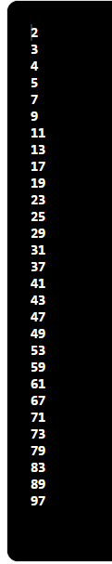  
Рисунок 1 – Результат.

# Задание 2. Палиндромы.

Был написан класс Palindrom содержащий методы main, reverseString и isPalindrom. Код программы представлен ниже:

public class Palindrom {

public static void main(String[] args){

for (int i = 0; i < args.length; i++){ //тело основной программы

String s = args[i];

if (isPalindrom(s)){

System.out.println(s + " is a palindrom");

}

else{

System.out.println(s + " is not a palindrom");

}

}

}

public static String reverseString(String s) { // возвращает перевернутую строку

return new StringBuilder(s).reverse().toString();

}

public static boolean isPalindrom(String s) { // проверка на палиндром

return s.equals(reverseString(s));

}

}

На вход программе передается строка из слов. Программа возвращает характеристику слова (Рисунок 2). В силу обстоятельств разработка велась с испольщованием онлайн IDE – jdoodle.

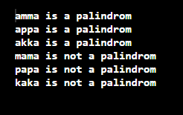  
Рисунок 2 – Результат

# Заключение.

В ходе выполнения этой лабораторной работы были получены знания и навыки программирования на java. Было написано две программы согласно заданию из методички.